Ссылки
https://github.com/Chipsraine/image_markup_app - гитхаб проекта

https://docs.google.com/spreadsheets/d/1VIS-eoTTz3BnoUCUtY5Ml_Ph9KqzdtxvIpe680p01O4/edit?gid=0#gid=0 - темы

https://docs.google.com/spreadsheets/d/13C6LF8yNJ7q9tuCjStGYNV6xMqCHECjFOi83Tx4AyuQ/edit?gid=332730557#gid=332730557 - задачи

https://app.holst.so/invite/226985b0-2ff8-4d2c-9fef-b6e7d6debcd3 - доска

Документация

Генератор конфигураций трасс для гонок дронов

Описание проекта
Приложение для автоматической генерации вариантов конфигурации трасс для крытых гонок дронов с использованием машинного обучения.

User Story
Пользователь: Организатор крытых гонок на дронах
Проблема: Для организации тренировок необходимо постоянно создавать новые конфигурации трасс из различных элементов (ворота, кольца, столбики для облета). Ручное проектирование множества различных комбинаций занимает много времени и требует значительных творческих усилий.
Решение: Приложение позволяет автоматически генерировать варианты трасс на основе заданных параметров:
Размер трассы (метры)
Количество этажей (уровней высоты)
Количество конкретных элементов (ворота, кольца, столбики и т.д.)
Процесс использования:
Пользователь открывает приложение
Устанавливает параметры трассы:
Размер арены (например, 10×10 метров)
Количество этажей (1, 2, 3...)
Количество элементов каждого типа
Нажимает кнопку "Генерировать"
Получает готовый вариант трассы, соответствующий всем требованиям
Может перегенерировать трассу неограниченное количество раз для получения альтернативных вариантов

Архитектура системы

1. Представление данных

Формат хранения карты в памяти
Одноэтажная трасса:
Квадратная целочисленная матрица
Размерность: для трассы N×N метров создается матрица (N×10)×(N×10) элементов
Пример: трасса 10×10 м → матрица 100×100 элементов
Многоэтажная трасса:
Кубическая целочисленная матрица (3D)
Размерность: (длина×10) × (ширина×10) × (количество_этажей)
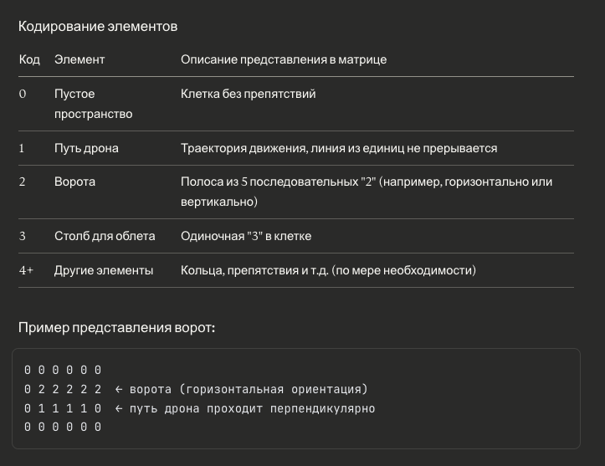

2. Правила и ограничения

Обязательные требования к трассе:
Непрерывность пути:
Путь дрона (элементы "1") должен формировать непрерывную линию
Прерывание допускается только для пересечения препятствий (ворота, кольца)
Многоэтажность:
При использовании нескольких этажей путь должен быть связным между уровнями
Если путь заканчивается на одном этаже, он должен продолжаться на другом
Точки перехода между этажами должны быть явно обозначены
Правила размещения элементов:
Ворота: полоса из 5 клеток одного кода, путь проходит перпендикулярно
Столбики: одиночные клетки, дрон облетает вокруг
Элементы не должны перекрываться (кроме пересечения с путем)
Соответствие правилам спорта:
Соблюдение официальных регламентов гонок дронов
Безопасные расстояния между элементами
Достаточная ширина проходов

Технологический стек

Генерация трасс
Метод: Нейросетевая генерация на основе обучения
Подход:
Обучение на вручную созданных картах-матрицах
Нейросеть изучает паттерны и правила размещения элементов
Генерация новых валидных конфигураций на основе входных параметров

Вопросы для проработки

1. Датасет для обучения
[ ] Сколько карт необходимо для датасета? (минимум, оптимум)
[ ] Формат хранения образцов (JSON, numpy arrays, другое?)
[ ] Разметка данных: как описать требования и параметры каждой карты?
[ ] Аугментация данных: зеркалирование, поворот трасс

2. Архитектура нейросети
[ ] Тип модели: GAN, VAE, Transformer, CNN-based?
[ ] Условная генерация (Conditional GAN) для учета параметров пользователя
[ ] Размерность входных/выходных данных
[ ] Обработка 3D структур для многоэтажных трасс

3. Ограничения и валидация
[ ] Как прописать в нейросеть правило непрерывности пути?
Вариант 1: Loss-функция с проверкой связности графа
Вариант 2: Post-processing валидация и исправление
Вариант 3: Архитектура с встроенными ограничениями
[ ] Проверка валидности сгенерированной карты
[ ] Механизм отбраковки невалидных результатов
[ ] Итеративная генерация до получения валидного результата

4. Инструменты разработки
[ ] ClearML для отслеживания экспериментов
[ ] PyTorch / TensorFlow для модели
[ ] Numpy для работы с матрицами
[ ] Визуализация результатов (matplotlib, plotly)

Roadmap разработки

Этап 1: Подготовка (09.02.2026)
[x] Ознакомиться с ClearML и подготовить рабочее пространство
[x] Подготовить пространство в GitHub
[x] Ознакомиться с темой; оценить сложность проекта; выбрать архитектуру проекта

Этап 2: Создание инфраструктуры (19.02.2026)
[ ] Разработка приложения для создания датасетов
Интерфейс для ручного проектирования трасс
Экспорт в формат матриц
Валидация созданных трасс
[ ] Начать составление пояснительной записки

Этап 3: Сбор данных (дата уточняется)
[ ] Создание набора эталонных трасс (минимум 50-100 вариантов)
[ ] Документирование правил и паттернов
[ ] Формирование обучающей и тестовой выборки

Этап 4: Разработка модели
[ ] Выбор финальной архитектуры нейросети
[ ] Реализация базовой версии модели
[ ] Интеграция ограничений и валидации
[ ] Обучение модели

Этап 5: Пользовательское приложение
[ ] Разработка интерфейса для генерации трасс
[ ] Визуализация сгенерированных конфигураций
[ ] Экспорт результатов

Этап 6: Тестирование и оптимизация
[ ] Тестирование качества генерации
[ ] Оптимизация производительности
[ ] Сбор обратной связи от пользователей

Метрики успеха
Валидность: 95%+ сгенерированных трасс соответствуют всем правилам
Разнообразие: Генерация создает уникальные конфигурации
Скорость: Время генерации < 5 секунд
Удобство: Пользователь может получить подходящую трассу за 1-3 попытки

Риски и вопросы

Технические риски
Сложность обучения нейросети с соблюдением жестких ограничений
Необходимость большого датасета вручную созданных карт
Вычислительная сложность для 3D (многоэтажных) трасс

Открытые вопросы
Какие правила спорта должны быть учтены? (требуется консультация с экспертами)
Какие дополнительные типы элементов нужно поддерживать?
Нужна ли возможность ручного редактирования сгенерированной трассы?
Формат экспорта для использования в реальных условиях?

Дальнейшие шаги
Детальное изучение правил гонок дронов
Прототипирование приложения для создания датасета
Создание первых 10-20 эталонных трасс вручную
Эксперименты с различными архитектурами нейросетей на малом датасете
Выбор оптимального подхода для генерации

Вкладка 1

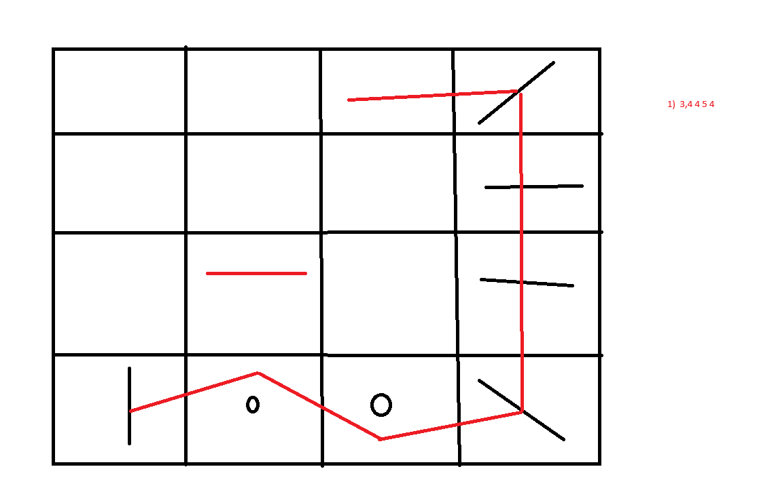
Надо найти программу/алгоритм который из изображения будет делать числовую матрицу

Начать писать ПЗ, сформировать цели и задачи.

https://app.holst.so/invite/226985b0-2ff8-4d2c-9fef-b6e7d6debcd3

